Accepting direction
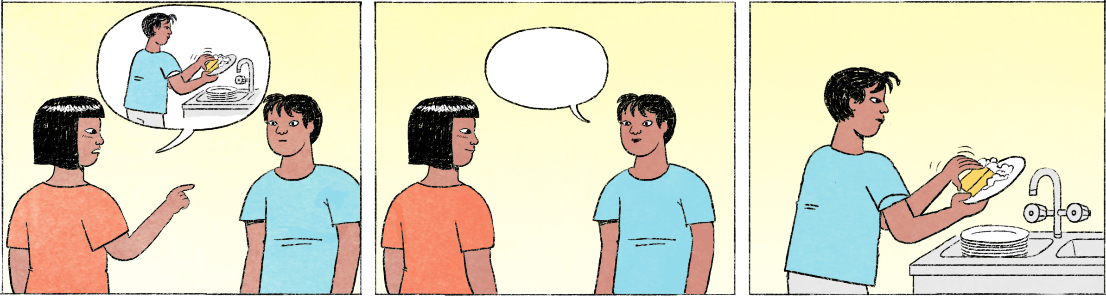

១ | សុភ័ក្រ៖ | វុទ្ធី! វុទ្ធីទំនេរអត់? ជួយលាងចានតិចបានអេ៎?
 | វុទ្ធី៖ | បានតាស បង។ ចាននៅនោះមែន?
 | សុភ័ក្រ៖ | ហ្នឹងហើយ។ លាងហើយ ជូតឲ្យស្ងួត ហើយជួយយកទៅទុកក្នុងទូនោះផងណា។
 | វុទ្ធី៖ | បាទ។ បងទៅចុះ អត់អីទេ។ ខ្ញុំដឹងហើយ ចាំខ្ញុំរៀបទុកឲ្យ។
២ | វុទ្ធី៖ | បង មានអីឲ្យខ្ញុំជួយអេ៎?
 | សុភ័ក្រ៖ | អូ៎ វុទ្ធី កំពុងតែរកមុខ។ វុទ្ធី ជួយយកក្រដាសនេះទៅព្រីនផងបានអេ៎? យក ១០០ ច្បាប់។
 | វុទ្ធី៖ | យក ១០០ ច្បាប់អ៎បង?
 | សុភ័ក្រ៖ | ហ្នឹងហើយ សុំលឿនតិចណា។
 | វុទ្ធី៖ | បាទ បង ប្រហែល ១៥ នាទីអីហើយៗ។

សុភ័ក្រ | male or female Cambodian name
វុទ្ធី | male Cambodian name
អេ៎ | spoken form of ទេ
បានតាស | lit.: “can sure” = Sure, I can help!
ហ្នឹងហើយ | yeah, yes, correct
ណា | final particle to soften a statement or request
ទៅចុះ | You can go!
ចាំ[ខ្ញុំ] | phrase-initial: I will do ...
អូ៎ | oh!
កំពុងតែរកមុខ | I was just looking you
ព្រីន | to print
អ៎ | particle used to form a yes/no question, similar to ឬ
ប្រហែល ... អី | about/approximately ...
ហើយៗ | to be ready

Cultural notes
ចាស់ប្រើក្មេង ជារឿងធម្មតា ហើយការធ្វើតាមសំដីមនុស្សចាស់ជាសុជីវធម៌ ប៉ុន្តែពេលខ្លះ នៅពេលក្មេងនោះមិនចង់ធ្វើ គេធ្វើដែរតែដោយបញ្ចេញទឹកមុខមិនពេញចិត្ត។ ឃើញទឹកមុខបែបនោះ អ្នកប្រើអាចនឹងនិយាយថា “គ្រាន់តែប្រើប៉ុណ្ណឹងសោះ មុខឡើងក្រញូវ / មុខមើលមិនបាន”។

ចាស់ប្រើក្មេង | the old use the young, i.e., the older generation customarily give orders to the younger generation
សុជីវធម៌ | good manners, good upbringing
មុខឡើងក្រញូវ | to make a sour face
មុខមើលមិនបាន | to make a sour face, lit.: [your] face can’t be looked at [because the expression you wear on your face is too unpleasant]

Additional dialogue
សុភ័ក្រ៖ | វុទ្ធី! វុទ្ធីមកជួយមើលកុំព្យូទ័រនេះតិចមើល។ ដូចចង់ខូចម៉េចទេ។ ម៉េចក៏ហ្វែលនេះបើកអត់កើតអីចឹង?
វុទ្ធី៖ | ឯណាបង? អូ៎! ឥឡូវបងសាក ...
សុភ័ក្រ៖ | មើល ឈប់សិន! ដំបូងចូលកន្លែងនេះ ត្រូវអេ៎? បន្ទាប់មក ចុចអានេះ ហើយ ...  អូ៎! បើកបានវិញហើយ។ អរគុណ វុទ្ធី។
វុទ្ធី៖ | លើកក្រោយ បងឧស្សាហ៍អាប់ដេតកម្មវិធីហ្នឹងទៅ លែងអីហើយ។
សុភ័ក្រ៖ | ហ្នឹងហើយ ចាំបងឧស្សាហ៍អាប់ដេតវា។

... តិចមើល | softens a command or request
ដូចចង់ ... ម៉េចទេ | it seems as if ...
ហ្វែល | file
បើកអត់កើត | can’t be opened, doesn’t open
ឯណា? | what?
សាក | to try
អានេះ | equivalent to នេះ
លើកក្រោយ | next time
អាប់ដេត | to update
កម្មវិធី | software, program, app (on a computer or smartphone)
លែងអីហើយ | it will not be a problem again
ចាំ[បង] | phrase-initial: I will do ...

